【学方法】你也可以通过免费指标！自制一个股权风险溢价的决策系统【20200409】

周二的时候，我们图说投资里提到了一个数据，就是股权风险溢价，这个东西大家都觉得很神奇，但其实他就是一个股债比，只是他这套数据剔除了金融石油石化，更准确一些。

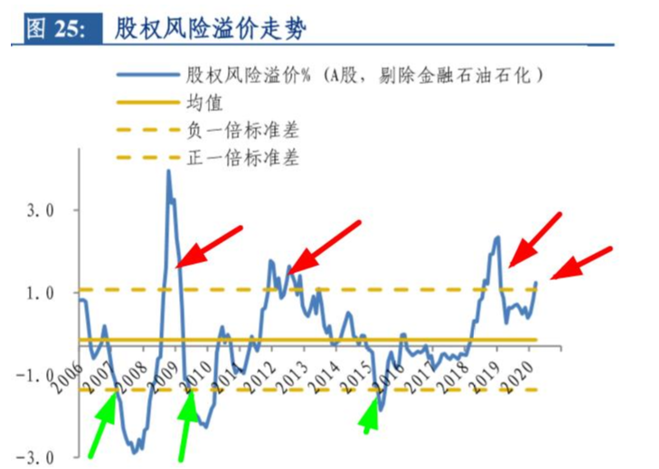

我们没有那么多的数据，也不可能做到这么精准，那么可不可以自己通过免费数据，做一套这个预警系统呢？其实是可以的。无非就是两个指标，一个是市场利率，一个是股市盈利收益率，市场利率就用十年期国债收益率， 股市盈利收益率就是市场市盈率的倒数。

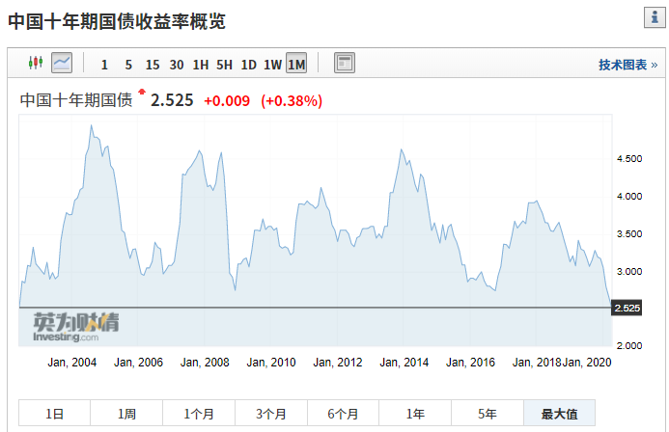

这就是我们市场的国债收益率，<https://cn.investing.com/rates-bonds/china-10-year-bond-yield> 通过这个网站就可以看得到。从2002年一直到现在的数据都有。

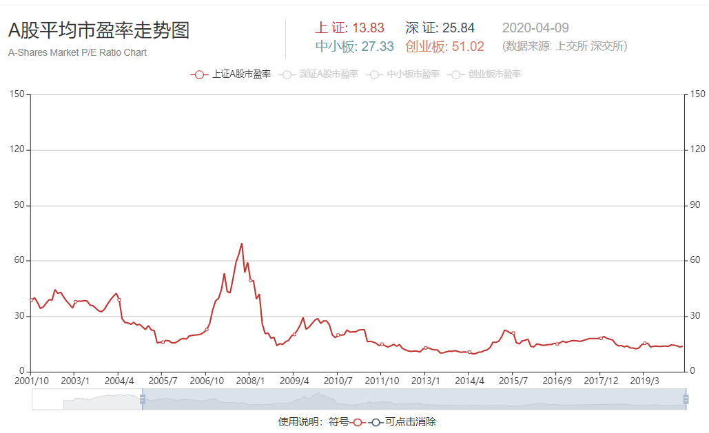

这张图是上证A股的市盈率走势图，这个没那么精准，但是也基本差不太多。通过<https://www.legulegu.com/stockdata/market_pe> 这个网站就可以得到。

然后我们就可以找数据了，把几个历史低点圈出来，比如2005年，2008年底，2014年，还有2018年底，他们分别对应的市盈率是16倍，15倍，9.7倍和12倍，那么得到的倒数，就是100除以这几个数，分别是6.25%，6.66%，10.3%，8.33%。

然后再去找对应的几个时点上的国债收益率，2005年是3%，2008年是2.7%，2014年是4.1%，2018年底是3.3%，

那么我们的简略版，用上证指数计算的股债比就有了，2005年的时候，是6.25%/3%=2.08, 2008年是6.66/2.7=2.46%,，2014年是10.3/4.1=2.5，2018年是2.5

我们得到结论是，考虑到随着市场整体估值下降，2005年的数据比较久远，所以我们可以稍微谨慎一点。2.5%左右的股债比，应该是一个比较低估的市场数据，现在是多少呢？现在市盈率13.83倍，盈利收益率是7.23%，利率是2.5%，对应的股债比就是2.89%，要比2018年的时候还要高了。所以已经到了股市明显的价值区间。现在显然不应该再对股市产生悲观。

那么什么时候应该卖出呢，我们找最近两次估值高点，2010年是26倍PE，盈利收益率是3.8%，而利率3.9%，所以股债比不到1，还有2015年5月份，估值22倍PE，4.5%，当时利率3.5%，股债比也就1.3倍。

所以我们得到一个模糊的简单体系，股债比高于2.5%以上，就是市场低点，在1.5%以下就要谨慎，可以带上保险带了，1%以下就尽量不要再投股市了。通常不久就会出问题。

我们随便找几个点验证以下，比如2018年初，当时市场估值19倍，盈利收益率5.2%，而当时的利率已经达到了4%，股债比1.3倍，这其实已经就是在发出预警了。

当然这套系统比较简陋，除了特别极端的信号之外，其他的地方也捕捉不到，比如今年2月，市盈率14倍，盈利收益率7.1%，利率2.7%，股债比也有2.6%，但是后来还是跌了10%以上，那么是不是这套系统不灵了，其实也不是，他只是无法识别中期调整而已，另外也是告诉你，这种利率环境，对应这个估值，没啥可担心的，跟着调整就好。完全不必去躲避这次下跌。

通过股债比数据投资，一般都是做大类资产配置的，基本上很少调整资产，更不会主动去做波段，所以他是建立在这套大的策略框架之下的，而不是让你去通过他做波段，搏短差的，他的反应没有那么灵敏。他只会告诉你极端的几个位置，但这几个位置，其实足够我们使用了。就是我们之前所说的，没有特殊的情况，我们不调整比例，没有极为特殊的情况我们更不会离场。而这个特殊的极端情况，一般每10年也就是2-3次。可以确保我们全身而退，同时他也能让我们在退出后，华丽丽的转身回来抄底。

**总结**

**1、我们没有付费数据的情况下，也可以根据公开免费数据，制造简单的系统，办法都是人想的，办法也总比困难多。不能说没有飞机坦克，我们就不打鬼子了，抄把菜刀也得上，积极的心态去想办法，总会有解决方案。**

**2、取其精华去其糟粕，任何的投资方法都不完美，不会解决你所有的问题，股债比只会告诉你极端位置，并不能帮你把握每个波段。他是长周期策略。必须在大的资产配置的框架下运用。**

**3、其实股债比的入场指标意义不大，通常只是给你信心的，股债比最重要的是离场指标。我们说了在90%的时间，我们都可以通过资产配置，来投资市场。在不断的震荡中，我们也可以获得收益的，但那10%即便是配置，也会出问题，而股债比就刚好会帮你过滤掉这10%的时间。明显估值高企或者利率高企，就肯定要注意和小心，这就是市场在警告你，此时不宜配置。现金为王再等等。至于你说是不是一定要等到2.5%以上再进入市场，我觉得也未必。还要具体问题具体分析，比如利率上升的趋势下，我们就应该有个更苛刻的条件，等待2.5%出现，但如果是利率向下的趋势，差不多2%左右就可以了。毕竟我们的配置自带保护功能。**

**4、不可否认，金融和石化权重过大，确实影响了股债比的发挥。所以剔除他们会更加精准一下。我们也会时不时的提供剔除金融和石油石化的数据。帮助大家更好的理解市场。**